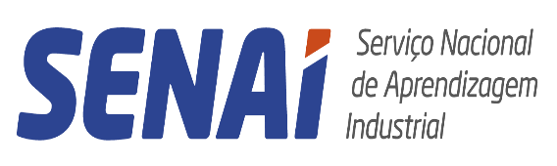

CONCEITO DE SOFTWARE - Plano de Aula

Nome da Unidade Curricular:

CONCEITO DE SOFTWARE

Questões

Aqui estão as 10 questões:
Questão 1: Qual é a principal diferença entre sistemas operacionais livres e proprietários?
A) Preço de compra
B) Licença de uso
C) Abertura do código-fonte
D) Suporte técnico
Questão 2: Descreva as principais características do Linux que o tornam um sistema operacional popular.
Questão 3: Qual é a vantagem principal do uso de distribuições de Linux em relação ao uso direto do kernel Linux?
A) Maior estabilidade
B) Melhor desempenho
C) Facilidade de instalação e configuração
D) Redução dos custos
Questão 4: Compare as características do sistema operacional Apple/Microsoft com o Linux, destacando suas principais diferenças.
Questão 5: Qual é a importância da abertura do código-fonte em sistemas operacionais livres?
A) Permite a customização do sistema
B) Facilita a identificação de vulnerabilidades
C) Reduz os custos de desenvolvimento
D) Torna o sistema mais seguro
Questão 6: Descreva as principais vantagens e desvantagens do uso de sistemas operacionais proprietários em relação aos livres.
Questão 7: Qual é a principal diferença entre um kernel e uma distribuição de Linux?
A) O kernel é a camada mais baixa do sistema, enquanto a distribuição é a camada mais alta
B) A distribuição é o kernel modificado para atender às necessidades específicas de um usuário
C) O kernel é responsável pela gestão de recursos, enquanto a distribuição é responsável pela interface com o usuário
D) A distribuição é uma coleção de softwares que rodeiam o kernel
Questão 8: Compare as características do Linux em relação ao sistema operacional Apple/Microsoft, destacando suas principais semelhanças e diferenças.
Questão 9: Qual é a importância da personalização dos sistemas operacionais livres?
A) Permite que os usuários adaptem o sistema às suas necessidades específicas
B) Facilita a identificação de vulnerabilidades no sistema
C) Reduz os custos de desenvolvimento do sistema
D) Torna o sistema mais seguro
Questão 10: Descreva as principais características dos sistemas operacionais que tornam um sistema considerado "livre" ou "proprietário".

